
青岛广正信石油仪器有限公司 Qingdao Guangzhengxin Petroleum Instrument Co., Ltd.

变频高速搅拌机

使用手册
©版权所有 青岛广正信石油仪器有限公司

请你仔细阅读《使用手册》，正确掌握本产品的安装和使用方法。阅读后请将本《使用手册》妥善保管，以备今后进行检修和维护时使用。
一、概述
变频高速搅拌机采用了目前先进的变频技术和微电脑技术。有定时、定速、单轴及多轴同时运转等功能。搅拌叶片采用API标准制作。具有操作简单、启动力矩大、转速平稳、可靠、噪音小等特点。是石油、勘探、化工等专用实验设备。主要用于高速搅拌各种石油钻探用的钻井液、化学试剂等，是理想的高速搅拌设备。
二、型号及规格
型号 | 名称 | 不同配置处
GJD-B12K | 变频高速搅拌机 | ①单台电机搅拌。②一只盛液杯。
GJS-B12K | 变频高速搅拌机 | ①两台电机搅拌。②两只盛液杯。
GJSS-B12K | 变频高速搅拌机 | - 四台电机搅拌。②四只盛液杯。

三、仪器的主要技术参数
型  参数  号  项目 | GJD-B12K | GJS-B12K | GJSS-B12K
工作电源 | 220V±5% AC 50/60Hz
额定功率 | 200 W | 200W×2 | 200W×4
空载转速 | 3000、4000、6000、8000、10000、11000、12000r/min
搅拌体积 | 350ml | 350ml×2 | 350ml×4
定时范围 | 1～99分钟
环境温度 | ～40℃
环境湿度 | 10～85RH%
四、仪器的结构及工作原理
（一）搅拌主机。
（二）变频调速器。
1、GJD-B12K型变频高速搅拌机变频调速器示意图
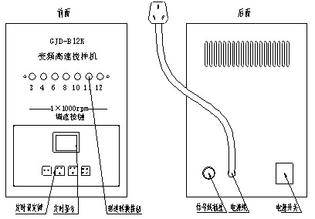
2、 GJS-B12K型变频高速搅拌机变频调速器示意图
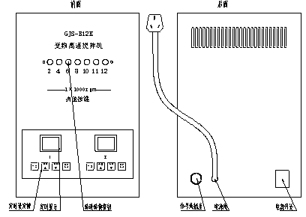

3、GJSS-B12K型变频高速搅拌机变频调速器示意图
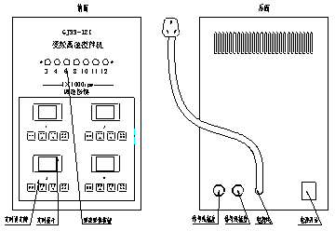
（三）结构图及明细表
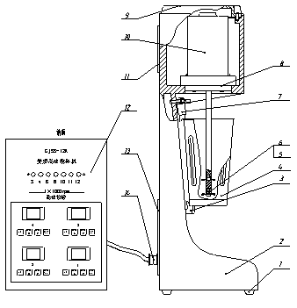

序号 | 名称 | 序号 | 名称 | 序号 | 名称
1 | 橡胶脚 | 6 | 叶片 | 11 | 铭牌
2 | 壳体 | 7 | 压杯组件 | 12 | 调速器
3 | 杯座 | 8 | 电机胶垫 | 13 | 下后盖
4 | 盛液杯 | 9 | 壳体盖 | 14 | 插座
5 | 叶片螺钉 | 10 | 电 机
高速搅拌机结构明细表
五、仪器的操作
1、将仪器和相应电压电源接通，
注：四轴搅拌机有两根输出线，应分别连接各自的主机。
2、定时搅拌时，应按动搅拌轴对应的“复位”键，使定时器复位，根据需要按动定时控制按钮 “设置+”或“设置-”键。设置所需要的搅拌时间。
3、将样品倒入盛液杯。为防止样品搅拌时溢出，样品注入量一般不多于2/3。
4、将盛液杯上口对准压杯组件开口处，上提将杯放于下支撑座上。盛液杯被压杯组件和下支撑座抱住紧固。
5、按下变频调速器上的搅拌转速设定键（即：3、4、6、8、10、11、12×1000r/min）设定所需的搅拌转速。
6、按动搅拌轴所对应的“启动/停止”键，启动电机转动。此时搅拌轴开始搅拌，工作到设置时间后搅拌机自动关机，搅拌停止。如搅拌过程中需停机可按动搅拌轴所对应的“停止”键。
7、搅拌完毕，将搅拌机的盛液杯，握紧盛液杯用力上提，脱离下支撑座取出盛液杯。

六、仪器的维护与保养
1、清洗各部件并干燥待用，仪器置于干燥环境中。
2、移动、维修或保养仪器时。要轻拿、轻放，以免造成部件变形影响精度和使用。
3、搅拌轴不得碰撞，以免弯曲变形，损坏仪器。
4、电动机和调速器应经常保持清洁干燥不能受潮，要定期检查，严禁将腐蚀性化学药品与本机同存放。
5、搅拌叶片若重量低于5.1克需更换。其原始重量约为5.5克。
七、故障的判定与排除
故障 | 原因 | 维修方法
电机噪音增大 | 电机损坏 | 更换电机
电机不转动 | ①电机损坏  ②线路板出现故障 | ①更换电机  ②更换线路板
只有部分转速 | “转速转换按钮”损坏 | 更换转速转换按钮
搅拌叶片不转 | 紧固螺钉松动 | 将紧固螺钉拧紧

八、一年备件（选购）
编号 | 名称及规格 | 单位 | 数量 | 备注
 | 盛液杯 | 套 | 2
 | 电机 | 个 | 2
 | 叶片 | 个 | 30

公司地址：中国·青岛市李沧区瑞金路39号
邮编：266043
电话：86-0532-85182756
传真：86-0532-85182756
手机: 18561627751
网址：www.guangzhengxin.com
邮箱：guangzhengxin@163.com

